Nama : Tino Arif Priyanto

NIM : L200170131

Kelas : C

Modul : 6 Kegiatan&Tugas

Kegiatan1.Topologi1

1.A.Berikutadalahstrukturtopologi.
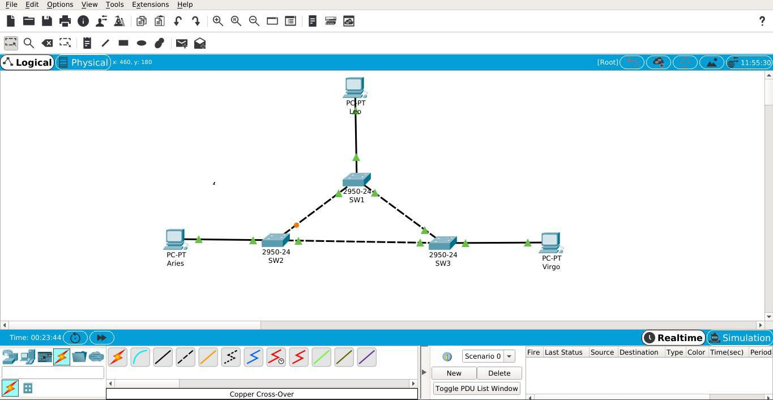

2.A.daristrukturjaringandiatasterdapat3Switchdan3Workstation,dengan namaSwitchyaituSW1,SW2,danSW3.SedangkanWorkstationialahLeo,Aries, danVirgo.

3.SetelahitukonfigurasisetiapWorkstationdenganIPAddress:

◦Leo =172.21.1.1/24
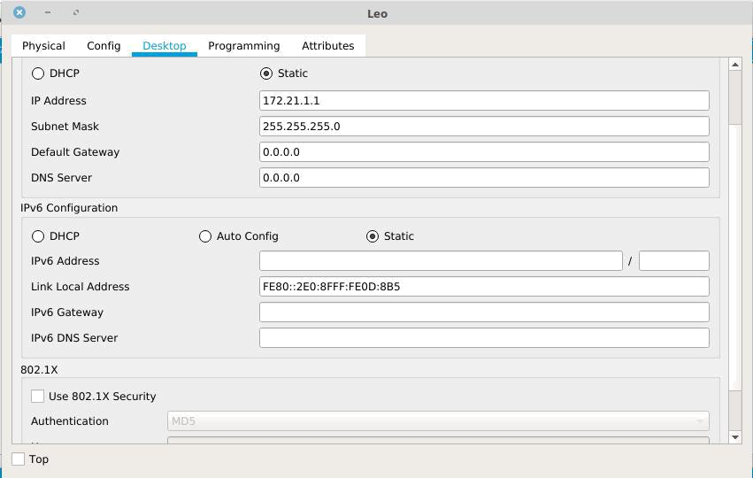

◦Aries =172.21.1.2/24
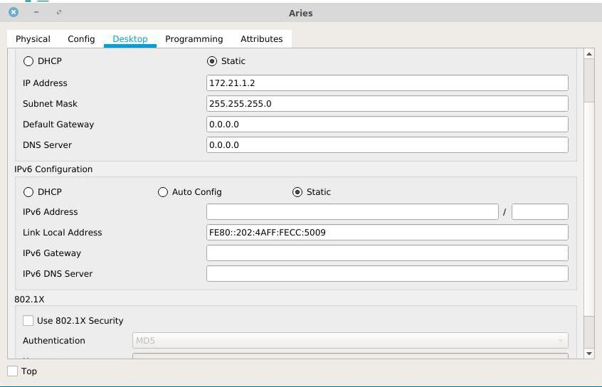

◦Virgo =172.21.1.3/24

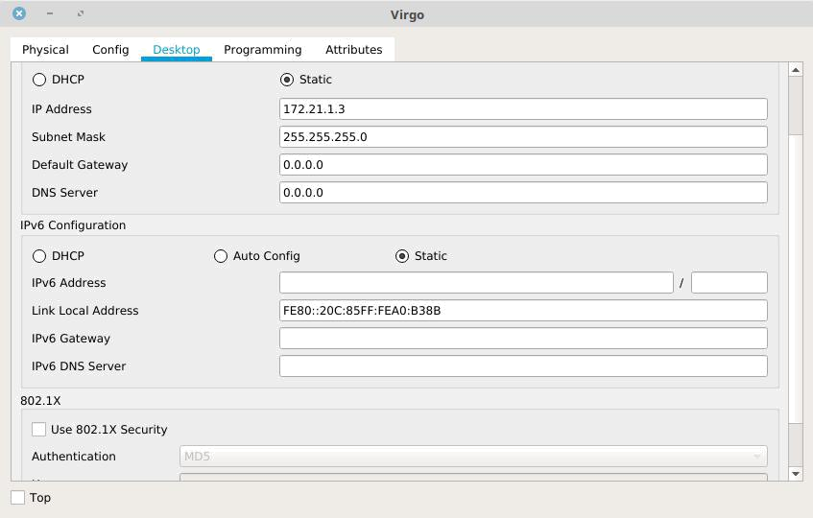

4.A.Tampilanmasing-masingstatusSTP(SpanningTreeProtocol)pada Switch.
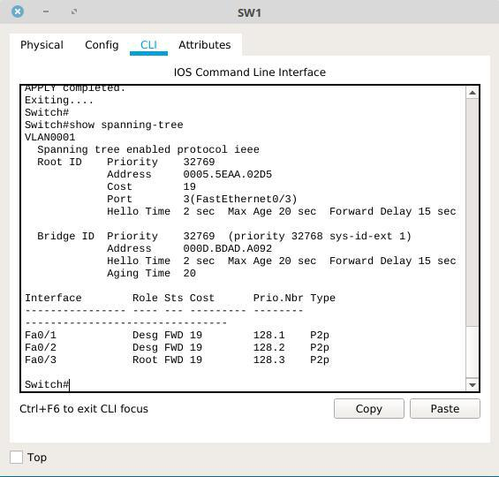
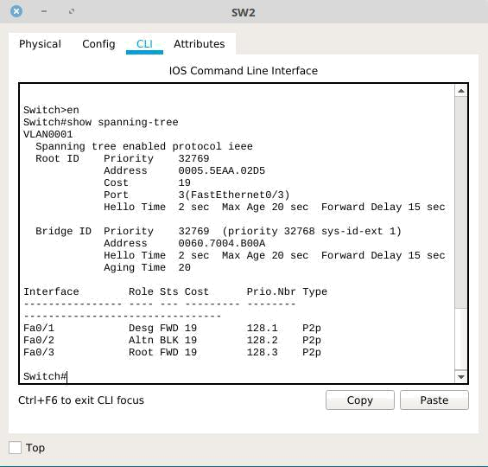
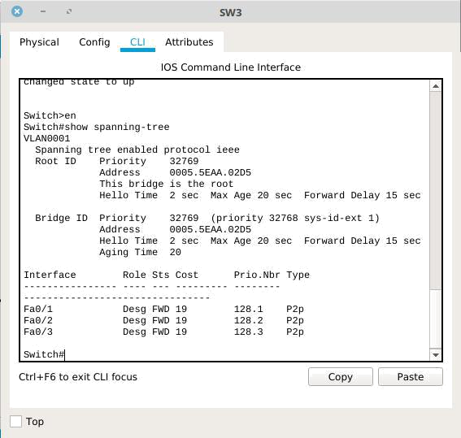

B.informasipadamasing-masing

switch.◦SW1
No |  | Variable | Nilai
 |  | RootID
1 |  | Priority | 32769
2 |  | MACAdrress | 0005.5EAA.02D5
 |  | BridgeID
3 |  | Cost(0/1;0/2;0/3) | 19
4 |  | HeloTime | 2Sec
5 |  | MaxAge | 20Sec
6 |  | ForwardDelay | 15Sec
 | ◦SW2
No |  | Variable | Nilai
 |  | RootID
1 |  | Priority | 32769
2 |  | MACAddress | 0005.5EAA.02D5
 |  | BridgeID

3 |  | Cost(0/1;0/2;0/3) | 19
4 |  | HeloTime | 2Sec
5 |  | MaxAge | 20Sec
6 |  | ForwardDelay | 15Sec
 | ◦SW3
No |  | Variable | Nilai
 |  | RootID
1 |  | Priority | 32769
2 |  | MACAddress | 0005.5EAA.02D5
 |  | BridgeID
3 |  | Cost(0/1;0/2;0/3) | 19
4 |  | HeloTime | 2Sec
5 |  | MaxAge | 20Sec
6 |  | ForwardDelay | 15Sec

C.PadakondisidefaultSwitchdanPortyangmenjadi:

-RootBridgeialahSwitchSW3

-DesignatedBridgeialahSwitchSW1

-RootPortialahFa0/3padaSW1danFa0/3padaSW2

-DesignatedPortialahFa0/1danFa0/2

D.Padakondisidefaultportyang:

-BaradapadakeadaanforwardingpadaSW1(Fa0/1,Fa0/2,danFa0/3),

SW2(Fa0/1danFa0/3),danSW3(Fa0/1,Fa0/2,danFa0/3).

-BeradapadakeadaanblockingpadaSW2(Fa0/2).

5.A.PingdariPCLeokePCVirgo:
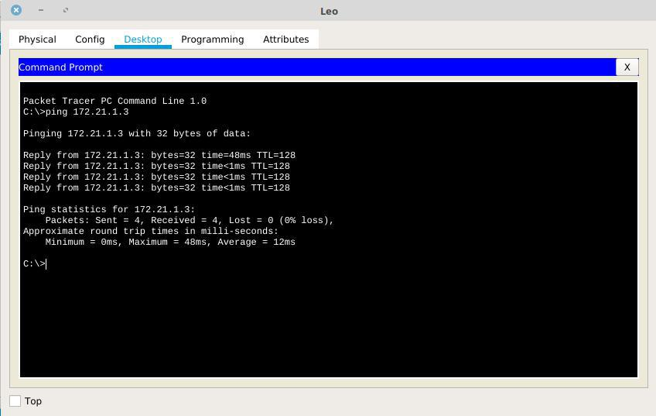
6.A.MenyimpankonfigurasiSwitch.
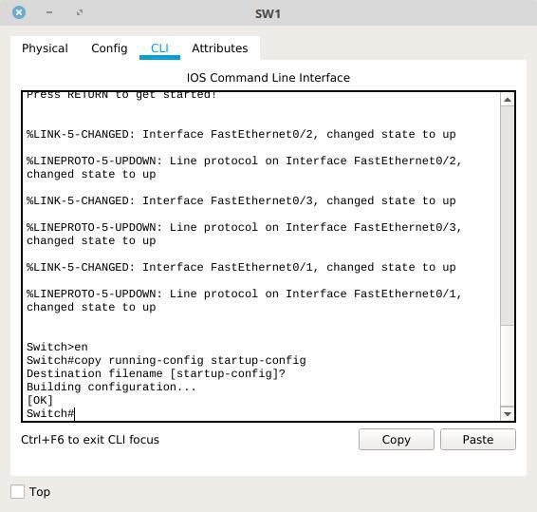

Kegiatan2.Topologi2

1.menggunakan PackatTracermengubah strukturjaringan sebelumnya menjadisepertidibawahini.
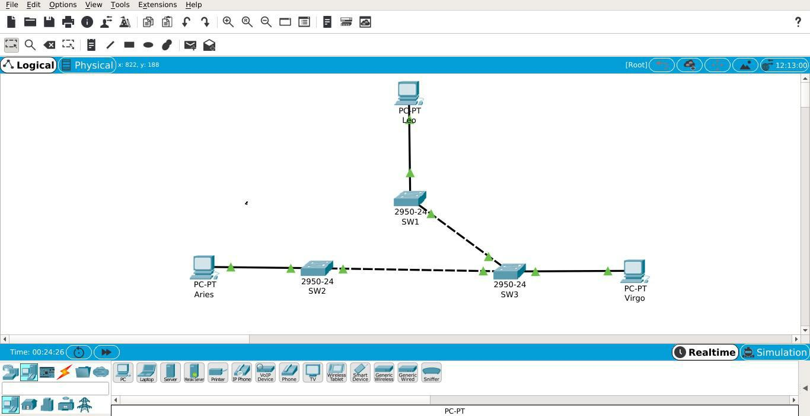
9.A.Setelahmengubahstrukturtopologijaringanselanjutnyalakukansepertipada kegiatan1No4menentukankondisidefaultersebut,switchdanportdenganmengetik showspanning-treepadamasing-masingSwitch.

-MenjadirootbridgeadalahSW3

-Menjadidesignatedbridgeadalahtidakadayangmemilikijalurterblok.

-MenjadirootportadalahSW1(Fa0/3)danSW2(Fa0/3).

-Menjadidesignatedportadalahtidakadadesignatedportkarenepadadesignated bridgetidakadajaluryangterblok.

PadasemuaswitchsemuaportpadakeadaanForwarding,tidakadaportyangter Blocking.
